招 标 文 件

项目名称：车身部现场安全零星改造

招标单位：济南商用车有限公司

二○二○年十二月八日

第一章 招标公告

中国重汽集团济南商用车有限公司现通过公开招标的形式确定车身部现场安全零星改造项目的中标人。欢迎符合招标要求的潜在投标方参加投标。
1、招标内容：
涂一电泳加料间增加应急排污沟
2、本次招标为：公开招标。
3、招标文件发出日期：
本招标文件电子版从中国重汽集团官网“快讯中心”模块下的“通知公告”栏发布。
4、投标截止日期：
自本招标文件从中国重汽集团官网公示之日起，10个工作日后开标，具体开标时间另行通知。开标时，现场递交投标文件，招标单位在投标截止时间后递交的投标文件将不予考虑。
5、开标时间：另行通知。
6、开标地点：济南商用车有限公司车身部会议室
7、投标保证金：伍仟元整。投标单位需在开标前3天将投标保证金汇至中国重汽集团济南商用车有限公司（账号见下文），开标后30天退还未中标单位的保证金。

招 标 单 位： 中国重汽集团济南商用车有限公司
地 址： 山东省济南章丘市重汽工业园5号门
邮 政 编 码： 250220
电 话： 0531-58069568
传 真： 0531-58069515
联 系 人： 辛绍飞
招标单位开户名称：中国重汽集团济南商用车有限公司
招标单位开户银行：中信银行济南舜耕支行
招标单位银行账号：7372610182600034841
第二章 投标须知
1、总则：
1.1中国重汽集团济南商用车有限公司负责对招标文件进行说明，并解答投标单位提出的问题；
1.2招标文件的修改通知书构成招标文件的一部分，对投标单位具有约束力。
1.3投标单位资质要求：在中华人民共和国境内注册具有独立法人资格，且成立三年（含三年，以注册日期为准，按对年、对月、对日计算）以上（以营业执照成立日期到开标当日满三年为准），具有有效的营业执照； 或者按照其他国家或者地区的法律成立的企业法人，且成立三年以上，具有所属国家或地区法律规定的有效的经营资质。
注册资金300万元以上。
经营范围包含建筑或钢结构的施工或维修资质。
2、投标文件的编制：
2.1投标文件的编写请参照附件一至附件九规定的格式、内容，逐项填写齐全，否则，投标无效；
2.3投标单位应对售后服务进行承诺；
2.4投标单位应提交有关资质证明文件：投标单位企业简介、投标单位情况表、营业执照、质量体系认证证明书、业绩证明；
2.5投标报价要求：
2.5.1投标单位对所投标项目必须进行总体报价（见附件）和分项报价（见附件），并提出付款进度（见附件），明确是否响应招标文件；
2.5.2投标报价应包括：材料费用、制造费用、管理费、税金、运输费用等全部费用；
2.5.3投标报价以人民币为计算单位。
2.6、资格审查文件、技术标书、商务标书，分别装订，分别递交。
2.7全套投标文件的修改处应由投标书签字人签名或加盖印章。
2.8投标方承诺响应招标方付款方式：电子银行承兑，无预付款，完工验收后审计，审计完成后付90%，验收一年后支付10%质保金。
3、投标文件的递交：
3.1投标单位将投标文件一式四份，其中正本一份，副本三份，送达中国重汽集团济南商用车有限公司招标现场，投标文件以正本为准；资质证明文件只需要一份。
3.2投标单位应将投标文件的正本和副本密封包装，并在封袋上明确标明“正本”、“副本”；
3.3所有包封必须标明投标单位名称和招标项目名称，并在密封处加盖投标单位公章，此公章必须与投标文件上的公章相同，否则招标单位有权将该投标文件视为无效投标文件。
4、开标：
在招标单位指定的时间和地点组织招标会议。开标时，由投标单位授权的代表和招标单位工作人员共同检查投标文件的密封情况，经确认无误后，由招标单位进行评审。
5、有下列情况的，其投标文件无效：
5.1投标文件未按招标文件要求和格式编制填写，或内容不全；
5.2投标文件逾期未送达中国重汽集团济南商用车有限公司招标现场；
5.3经查实投标文件内容不实；
5.4投标文件中的投标书未加盖投标单位及其法定代表人印章的，或法定代表人委托的代理人没有合法、有效的委托书（原件）及委托代理人印章的。
6、招标单位可随时请投标单位对投标文件进行澄清解释，解答时不得对投标文件中实质性内容加以修改，澄清答复必须以书面形式。
7、评标原则：综合评标
评分内容 | 评分标准
投标报价  （40%） | 根据投标报价的高低进行评价，以有效投标方的投标平均价作为基准价，满分10，每高2%扣1分。低于基准价不扣分。
技术质量  （30%） | 对投标人的方案、服务以及存在技术偏差的情况进行评价。优10-9分，良8-7分，一般1-6分。
工期  （30%） | 对投标人的计划工期进行评价，满分10分，达到甲方要求的工期得8分，缩短1天加1分，延长1天减1分。
8、中标通知：
8.1招标单位将在开标后3个工作日内向中标单位发中标通知书，不向落标单位作任何解释；
8.2中标通知书是签定合同的依据，但如果中标单位在合同谈判时，又对条款作出较大变更或提出令招标单位难以接受的附加条款，则招标单位有权撤销中标单位的“中标通知书”，且由中标单位承担由此引起的有关责任。
9、签订合同：
9.1中标单位的投标文件及其澄清文件和双方共同谈判所达成的协议等，均为签订合同及技术协议的依据；
9.2中标单位收到中标通知书后应按通知书规定的时间、地点与招标单位签订商务合同与技术协议。
10、招标单位对投标单位提供的投标文件给予保密，但不退还。

第三章 项目范围及内容

1、项目包括以下4部分内容：

1、破除电泳车间内和西辅房内现有的混凝土地面，做200mm厚C25防渗混凝土排污沟，盖铸铁雨水篦。防止渗漏并保证叉车通过。
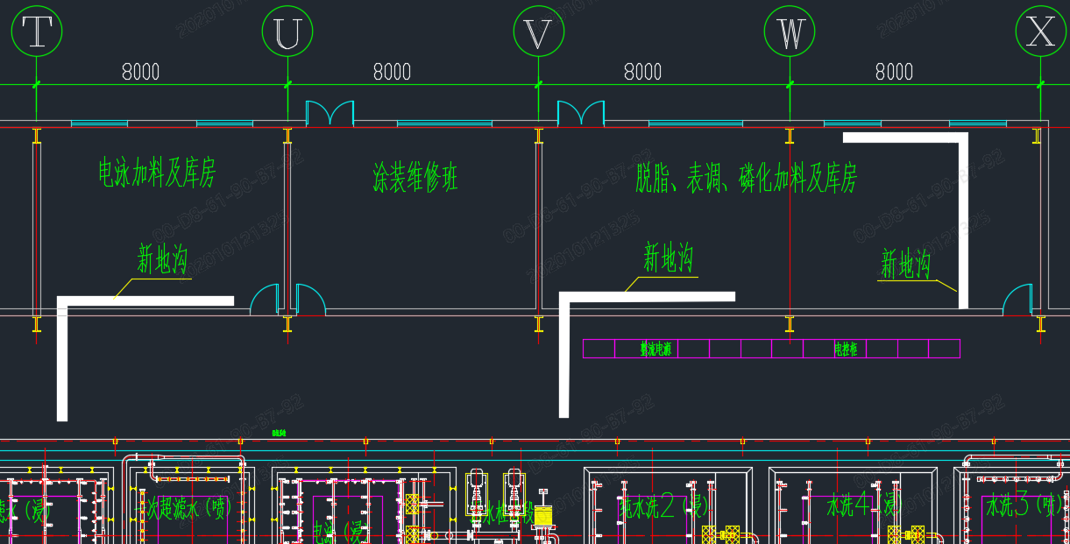
2、在涂一车间面漆驾驶室下线吊具的位置，利用现有的钢构，增加吊具小车的空中维修走台。
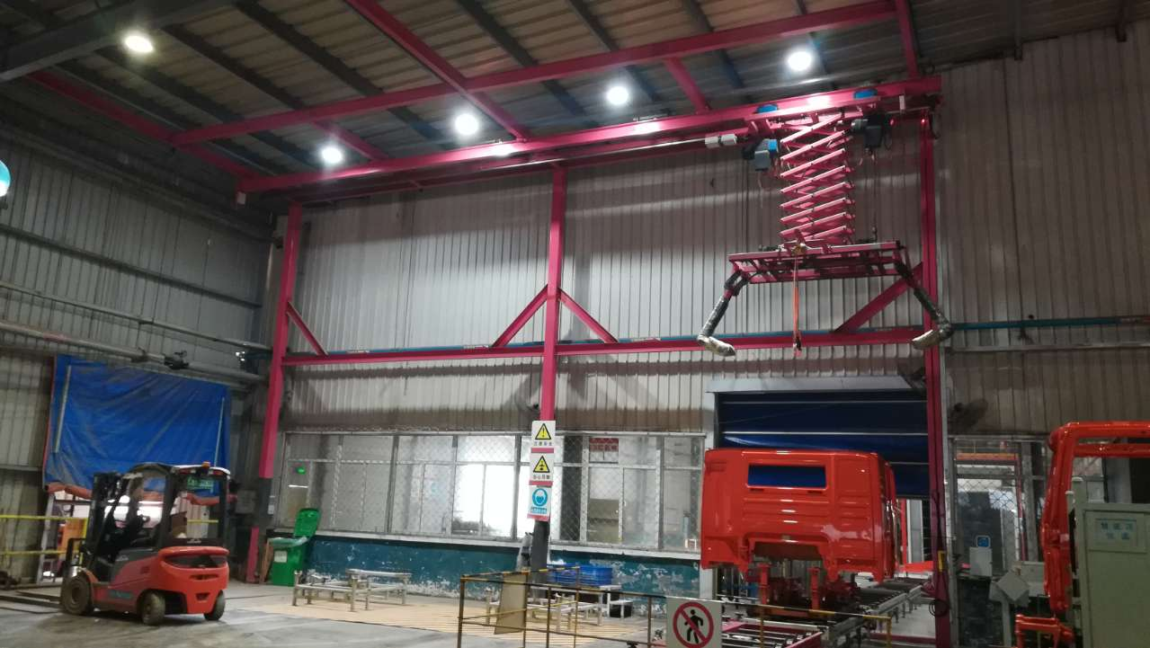
3、将涂装车间烘干炉、密封室的6处直梯拆除。采用地面支撑或空中吊挂的形式，用型材制作非标准斜梯和行走平台，安装防护栏。烘干炉的炉壁开洞，增加3个隔热密封门，供保洁人员日常进出。
4、在冲压车间模具维修区，安装铝合金型材骨架制作的围网（同冲铆螺母工作站围网），地面铺硬质橡胶垫板。
第四章 项目基本标准及基本要求
1、投标单位必须遵循：
1.1系统策划、分类组织，以保证高质量、少投入、短周期完成；
1.2提供一切与本项目有关的技术支持服务；
1.3为了顺利完成该项目，中标单位需制定详细的实施方案和计划，并经过招标单位确认后实施；
实施过程中，招标单位有权对实施进程进行全方位技术跟踪、审核和进度审查，中标单位必须无条件配合；
1.4中标单位的制造、安装方案需提供给招标单位进行审核、确认。
2、技术要求（分4个子项）
2.1涂装增加应急泄洪沟
2.1.2在南、北加料间内，破除0.6m*40m混凝土地面，开挖地沟并清理渣土（外运）。
2.1.3做C25排污沟，壁厚20cm，底厚20cm，沟深30cm，接入电泳槽西侧现有污水地沟。地沟上平面和立面拐角处预埋30*30*4mm角钢（带预埋筋），铺300*500*30mm铸铁雨水篦。
2.2驾驶室吊具增加维修平台
2.2.1在面漆驾驶室下线吊具和车间墙壁之间，增加1道长条走台（带护栏），走台吊挂在现有吊具钢构和车间屋面梁上，在西北角增加直爬梯（带护笼）。
2.2.2平台边梁用70*70*5角钢，中间横梁用50*50*4角钢，横梁间距1m，铺3.5mm厚花纹板，利用现有5道钢构，设吊点10处（左右各5处），用70*70*5角钢倒V字型斜拉住左右边梁。走台两侧做标准护栏。
2.2.3走台最西侧安装直爬梯（带护笼）。
2.2.4爬梯刷黄色油漆，护栏刷黄黑相间油漆，走台刷橘红色油漆（同设备）。
2.3涂一车间烘干炉直梯拆除，安装斜梯和平台
2.3.1、将涂装车间电泳、中涂、面漆烘干炉的3处检查用直爬梯拆除，在同位置安装钢制斜梯。
2.3.2 斜梯支腿使用150*100*5mm方管制作，化学螺栓固定。斜梯宽度、坡度符合国家相关标准。斜梯边梁使用槽钢，踏步与边梁螺栓连接。
2.3.3 因空间狭窄，斜梯不能直通的位置，设置中转台。中转台用80*80*5mm方管做骨架，铺4mm花纹板，安装标准护栏。
2.3.4立柱及斜梯底板用400*400*10mm钢板，化学螺栓固定。
2.3.5 风管改造：面漆烘干炉西侧，中涂打磨室顶部风管，改变走向，增加一个弯头，降低水平段高度，为新增工作平台提供空间。
2.3.6隔热门：在现有烘干室的保温墙壁上，增加0.7m*1m的隔热密封门，用于设备检修时出入。改造后门缝不能有热气流溢出，隔热效果不低于现有烘干室墙壁。洞口对应的烘干室内的热风管，切掉遮挡部分，用同等厚度热镀锌板封堵断面。
2.3.7油漆颜色按照招标方要求。
2.4 冲压模具区域垫板设置
2.4.1工业用橡胶板，厚度20mm，无脱粉掉渣，密度≤1.6g/cm3。
3、项目进度： 12天完成。
4、本项目为交钥匙工程。
5、本项目的制造及安全防护应按照现有国家标准和行业标准执行。
6、质保期：合同货物最终验收后12个月。
7、交货及最终验收地点：中国重汽集团济南商用车有限公司车身部。

第五章 附件目录
附件一、投标书
附件二、授权委托书
附件三、资格证明文件
附件一、二、三作为投标单位及参加现场开标人的资格审查文件。
附件四、投标总报价表
附件五、分项报价清单（注明规格型号、数量、单价、各项税费、利润）
附件六、付款进度表
附件四、五、六作为商务标书的必备文件。
附件七、技术文件
6.1结构简述
6.2产品制造、安装、检验及验收标准
6.3提供的技术文件
附件八、技术规格性能偏离表
附件九、服务承诺
附件七、八、九作为技术标书的必备文件。

附件一
投 标 书
致：中国重汽集团济南商用车有限公司
根据中国重汽集团济南商用车有限公司 招标工作的各项要求，我单位 （企业名称）具备承担该招标项目的能力，自愿参加投标竞争，保证在本次投标活动中，根据招标文件要求出具的所有文件真实、合法、有效，并对授权的签字代表 （全名、工作单位、职务）在本次投标活动中的行为承担法律责任。

投标单位开户名称：
投标单位开户银行：
投标单位银行账号：

法定代表人：（签字）

单 位：（加盖公章）
年 月 日

附件二
授权委托书

致：中国重汽集团济南商用车有限公司
根据中国重汽集团济南商用车有限公司项目招标所提出的技术及服务要求，签字代表 （全名、工作单位、职务）经正式授权并代表我单位（企业名称、地址）参加中国重汽集团济南商用车有限公司 车身部现场安全零星改造项目投标，并提供贵方所要求的投标文件正本一份，副本三份。
签字代表 （全名、工作单位、职务）的投标行为全权代表我单位。

法定代表人：（签字）

委托单位：（加盖公章）
年 月 日
附件三、资格证明文件
1、企业简介
2、投标单位情况表
3、营业执照（复印件）
4、质量体系认证证明书（复印件）
5、银行开具资信等级证明（不需要）
6、业绩证明（需有用户公章及代表签名）
7、加工工艺流程简介（不需要）
8、关键设备清单（不需要）
9、投标单位情况表

投标单位：XXXXX有限公司
单位名称 |  |  | 代 码 |  |  |  | 电话
主管部门 |  |  | 企业负责人 |  |  |  | 职务
地 址 |  |  | 邮 编 |  |  |  | 传真
经济类型 |  |  | 授权代表 |  |  |  | 职务
单位简历及机构
单位优势及特长
近三年销售收入和利税 |  |  |  | 2019年 |  | 2018年 |  |  | 2017年
 |  | 销售收入（万元）
 |  | 利 税（万元）
主要产品

日期：2020年 月 日

附件四
投标总报价表

序号 | 标的物名称 | 规格、型号 | 数量 | 报价  （元） | 交付时间 | 备注
1

投标授权的代表签字：

单位（公章）：

日 期：2020年 月 日

以上报价包含 %的税金

附件五：分项报价清单

合计：

附件六、付款进度表
进度 | 预付款 | 到货 | 终验收 | 质保金 | 备注
比例 | % | % | 90% | 10%

附件七、投标技术文件
1、结构简述
2、产品制造、安装、检验及验收标准清单
序号 | 标准编号 | 标准名称 | 备注
注：此表为表样，投标单位可根据实际需要增加行数。

附件八、技术规格偏离表
序号 | 参数名称 | 招标文件技术要求 | 投标文件对应规范 | 偏离 | 备注
注：此表为表样，投标单位可根据实际需要增加行数。
附件九、售后服务承诺

